**DBA:** Organiza la información que encuentra en los textos que lee, utilizando técnicas para el procesamiento de la información, que le facilitan el proceso de compresión e interpretación textual.

**INDICADORES**

**Conceptual**: Determina la función de las palabras que indican acciones o emociones y sus diferentes formas.

**Procedimental:** Implementa las acciones de acuerdo a los tiempos verbales y como éstas concuerdan con la persona que realiza la acción.

**Actitudinal:** Usa las palabras que nombran acciones de acuerdo a las circunstancias y de manera apropiada, sin apelativos o sustitutos que generen contradicción.

**Referencias:**

Fichas para imprimir. Comunicación integral cuarto de primaria.

Freepik. Vectores de dibujos animados.

DEFINO MIS ACCIONES CON PALABRAS

**A Actividad básica**

**TRABAJO INDIVIDUAL**

1. Sigo el camino de las letras con ayuda de las flechas y descubro las palabras. Las escribo en las líneas.



______________ _____________ ____________

1. Uso las anteriores palabras para completar las siguientes oraciones.

• El hermano de Paco se puso a ______________ en la actuación.

• El venado no pudo _____________________________ .

• A mí me gusta _______________________________ en público.

1. Observo las siguientes imágenes y escribo debajo de cada una, con una sola palabra lo que hacen los niños.

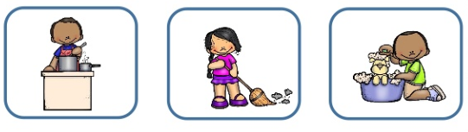

_________________ _________________ ___________________

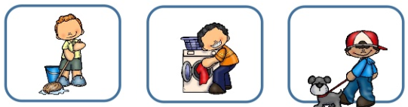

_________________ __________________ _________________

**B Cuento pedagógico**

**TRABAJO INDIVIDUAL**

1. Observo el siguiente mapa conceptual, lo interpreto y lo escribo en mi cuaderno de español.



Las palabras que he escrito se llaman **verbos**.

Los verbos indican **acciones**.

1. Coloreo, observo detenidamente las imágenes y leo las oraciones.



El conejo **comió** zanahorias.

El conejo **come** zanahorias.

El conejo **comerá** zanahorias

Recuerdo…. Y escribo en mi cuaderno el siguiente cuadro.

Los momentos en que se realiza una acción se llama **tiempos del verbo.**

El verbo tiene tres tiempos: Presente  Ahora

Pasado  Ayer

Futuro  Después

**C Actividad de práctica**  **TRABAJO INDIVIDUAL**

1. Coloreo, observo a los personajes y contesto las preguntas:

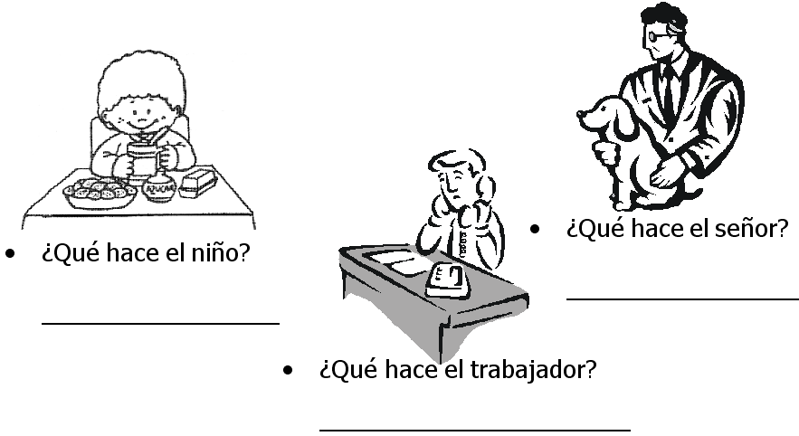

.

1. Selecciono las palabras, escribiéndolas en el lugar que les corresponde.

ganará bailan vuelan dormiré

nadaron floreció festejamos salté

calentará brotarán crecerá hablamos

planchó lavé paseamos

**Presente Pasado Futuro**

__________________ __________________ __________________

__________________ __________________ __________________

__________________ __________________ __________________

1. Completo la siguiente adivinanza con los verbos que correspondan:

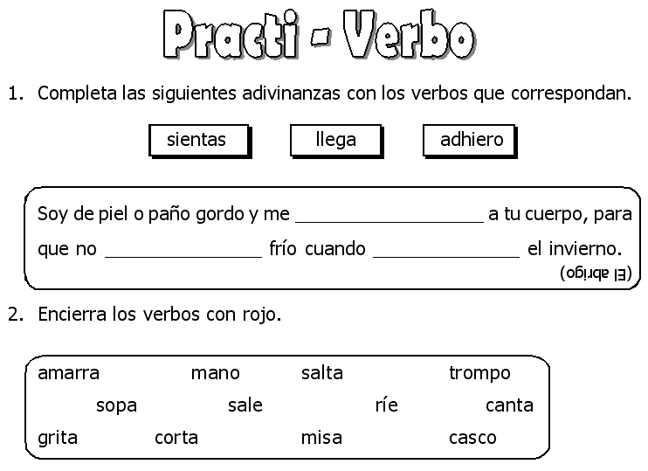

1. Encierro los verbos con rojo:
2. Completo las oraciones con el verbo que corresponde:

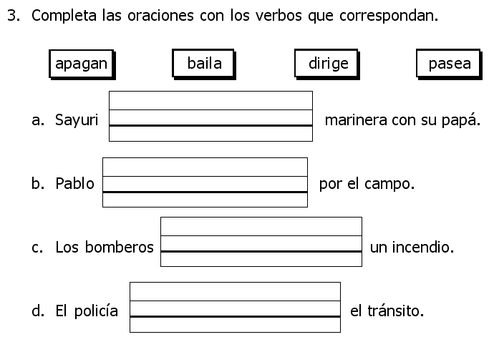



**D Actividad de aplicación**

**TRABAJO CON MI FAMILIA**

1. Encuentro 6 verbos en la sopa de letras

M A N E J A T P O I

M T M A R T I N S S

R C U I D A U P I A

 E R A V I E S O S L

S I R O S A I O E V

P R C A S E R A V A

E O M I R A F P I T

T O T C A R O R O I

A L I S T A D I A R

E J U E G A G J Y H

1. Pido a cada miembro de mi familia que me diga una oración con cada verbo que encontré, escribo las oraciones en mi cuaderno de español.